**Contrat de Recherche relatif à la propagation de la marée en estuaire**

**Contrat de recherche n° 16CP09**

**Rapport final**

**10/11/2020**

Laboratoire LEGOS, Toulouse, [florent.lyard@legos.obs-mip.fr](mailto:florent.lyard@legos.obs-mip.fr)

1. Campagne CalNaGeo-Gironde 2018 3

2. Etude numérique de l’estuaire amont 4

2.1. Contexte et objectifs 4

2.2. Etudes de sensibilité (simulation académique) 6

2.3. Calibration amont de la configuration Gironde 12

2.3.1. Courbe de tarage 14

2.3.2. Calage du débit à La Réole 15

2.3.3. Steady river numerical developments 16

3. Analyse du signal de marée 33

3.1. Contexte et objectifs 33

# Campagne CalNaGeo-Gironde 2018

# Etude numérique de l’estuaire amont

## Contexte et objectifs

Dans cette partie se trouve l’ensemble des résultats liés aux activités de simulation des débits et de la hauteur d’eau dans l’estuaire de la Gironde, à la fois en terme de sensibilité en se basant sur des simulations académiques, et de réalisme et précision de la configuration numérique en se basant sur des simulations correspondant à des périodes sur lesquelles nous disposons d’observations, essentiellement marégraphiques.

Les simulations sont basées sur la configuration Gironde initialement calibrée avec la version spectrale de T-UGOm (SP), validée sur une simulation time-stepping (TS) et wetting-drying (WD) en 2017. La grille non structurée, la bathymétrie associée et les forçages ont déjà été présentés dans la section X. La configuration est subdivisée en différentes sections allant de la façade de l’Atlantique à Pessac sur la Dordogne et La Réole sur la Garonne (figure 1). Ces dernières stations constituent les conditions aux limites fluviales, où on impose l’élévation du fleuve et non son débit, et où on a supposé que la marée n’était plus sensible. Ce point sera discuté ultérieurement. L’emplacement des sections sert à la fois à fixer des paramètres du modèle (comme la rugosité) et a été positionné pour définir des portions de domaine encadrées par le réseau de marégraphes disponible (distribué par le Grand Port Maritime de Bordeaux, GPMBX, et la DREAL).

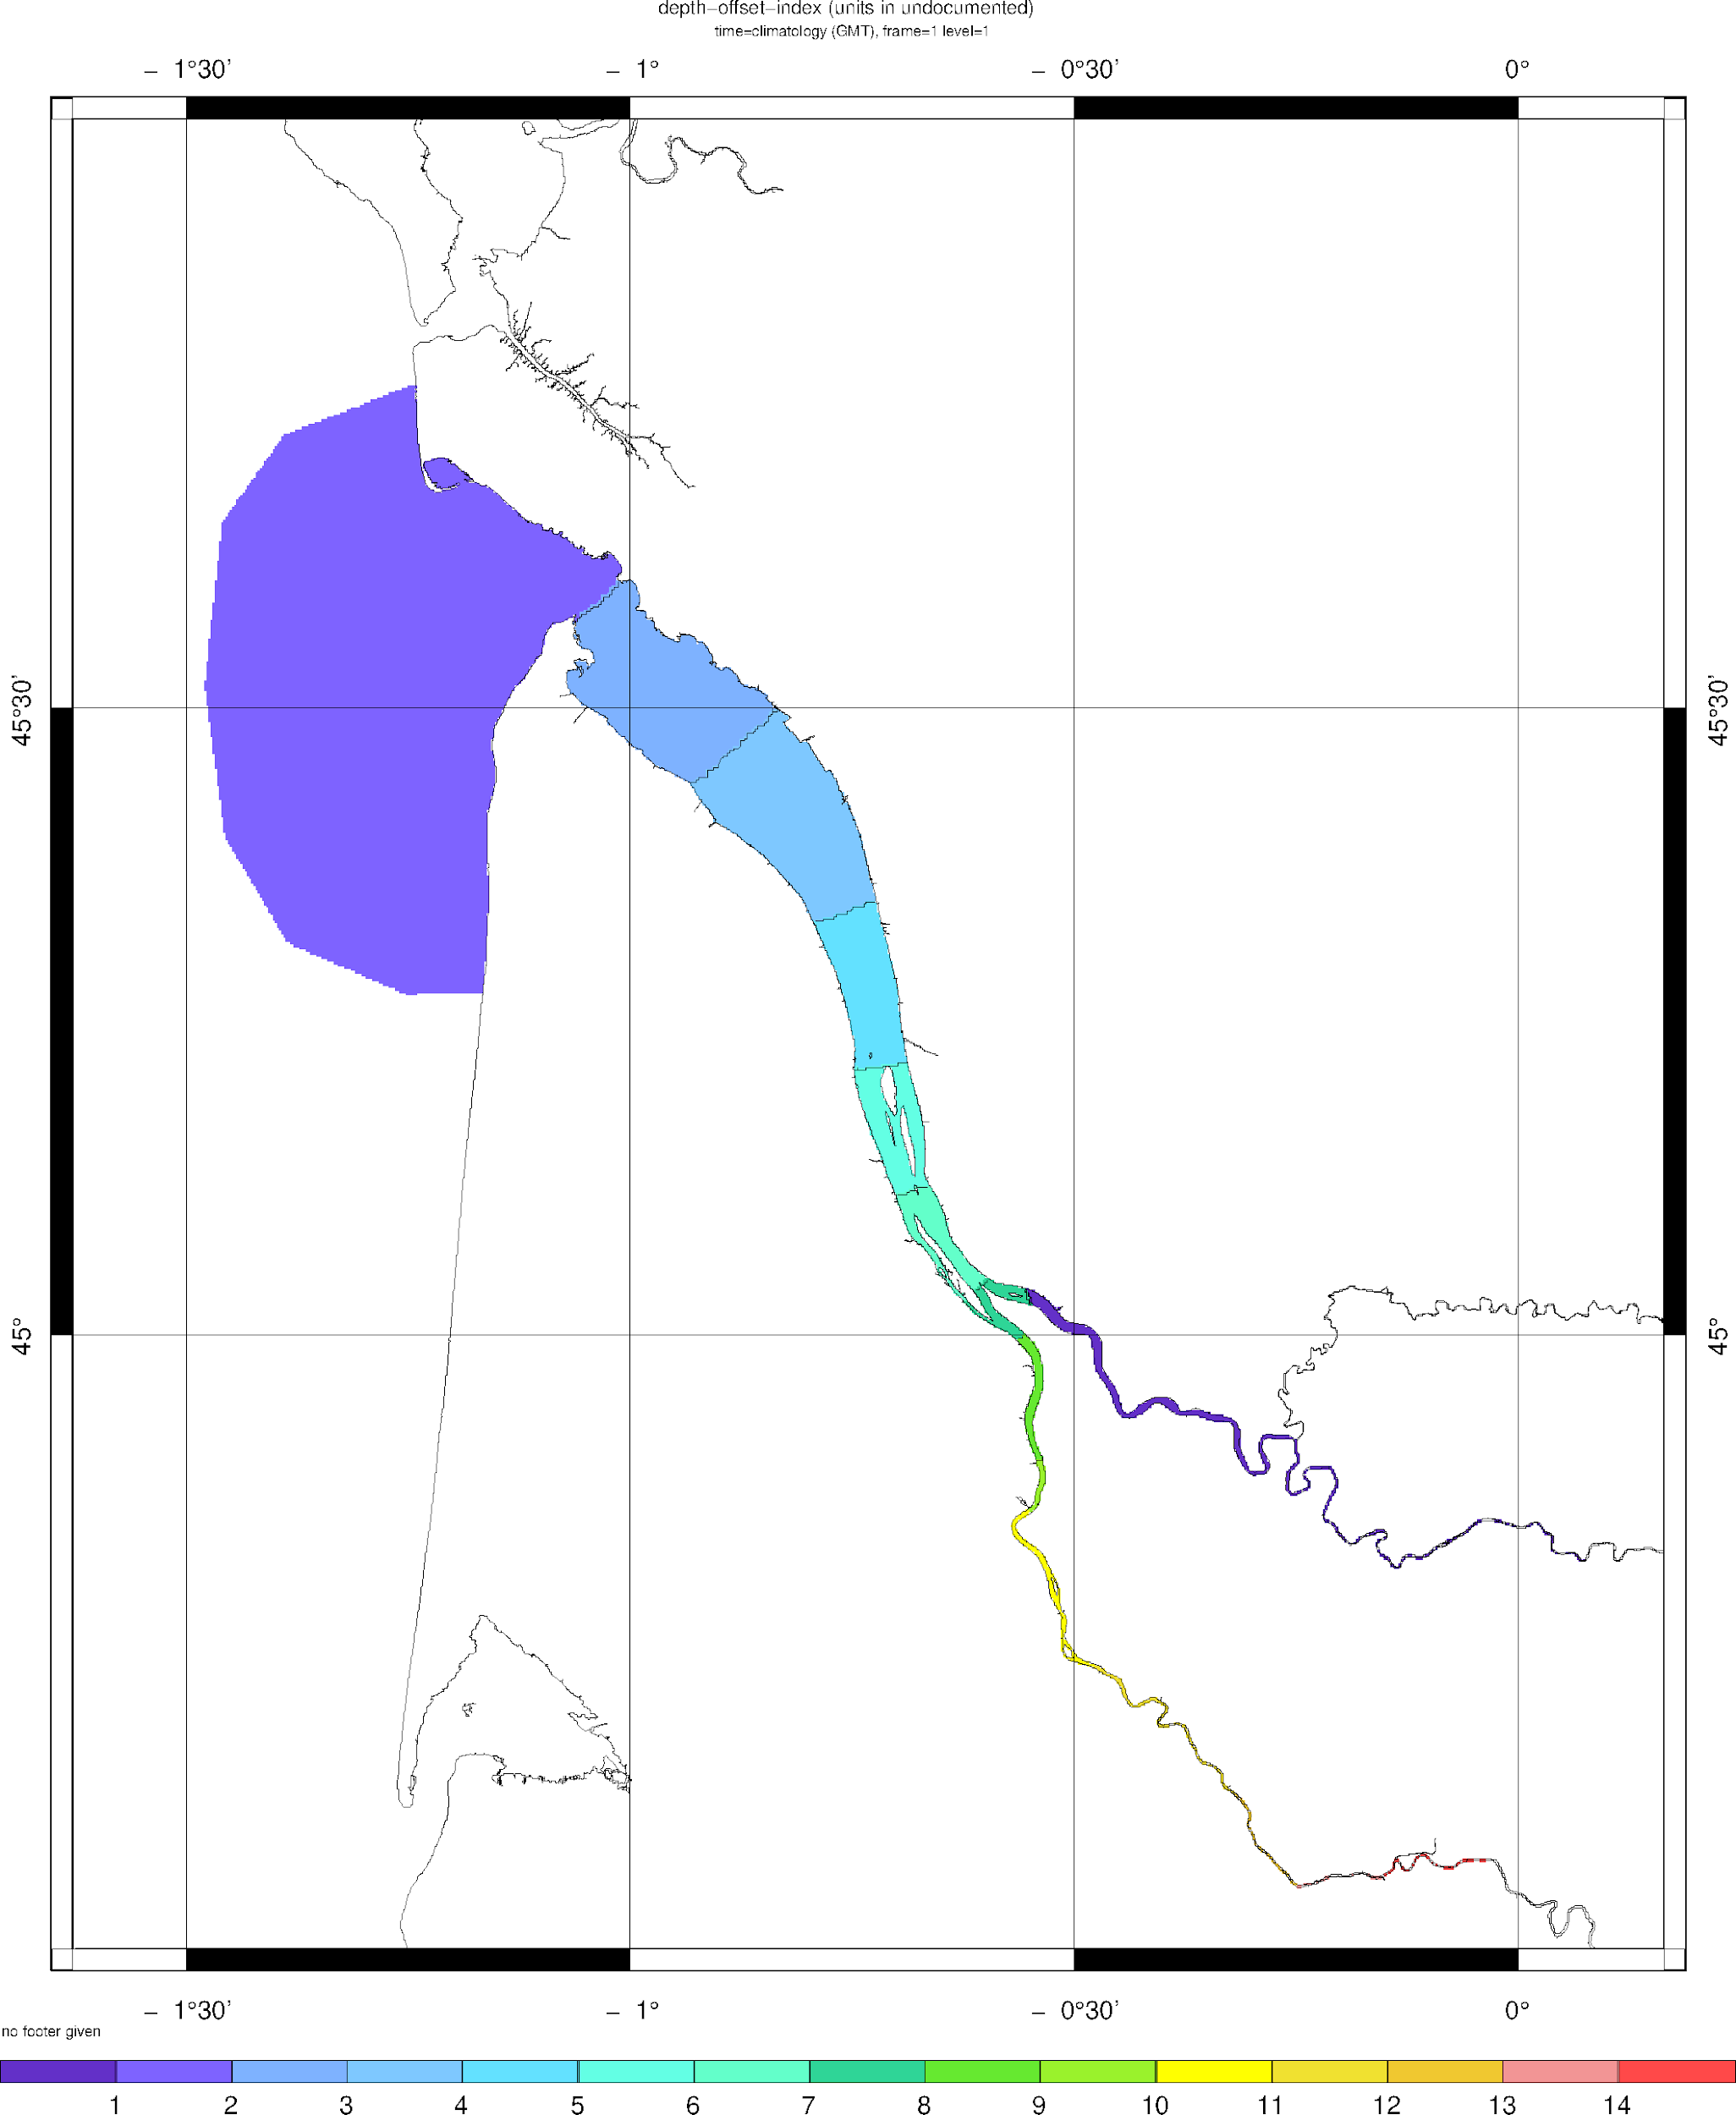

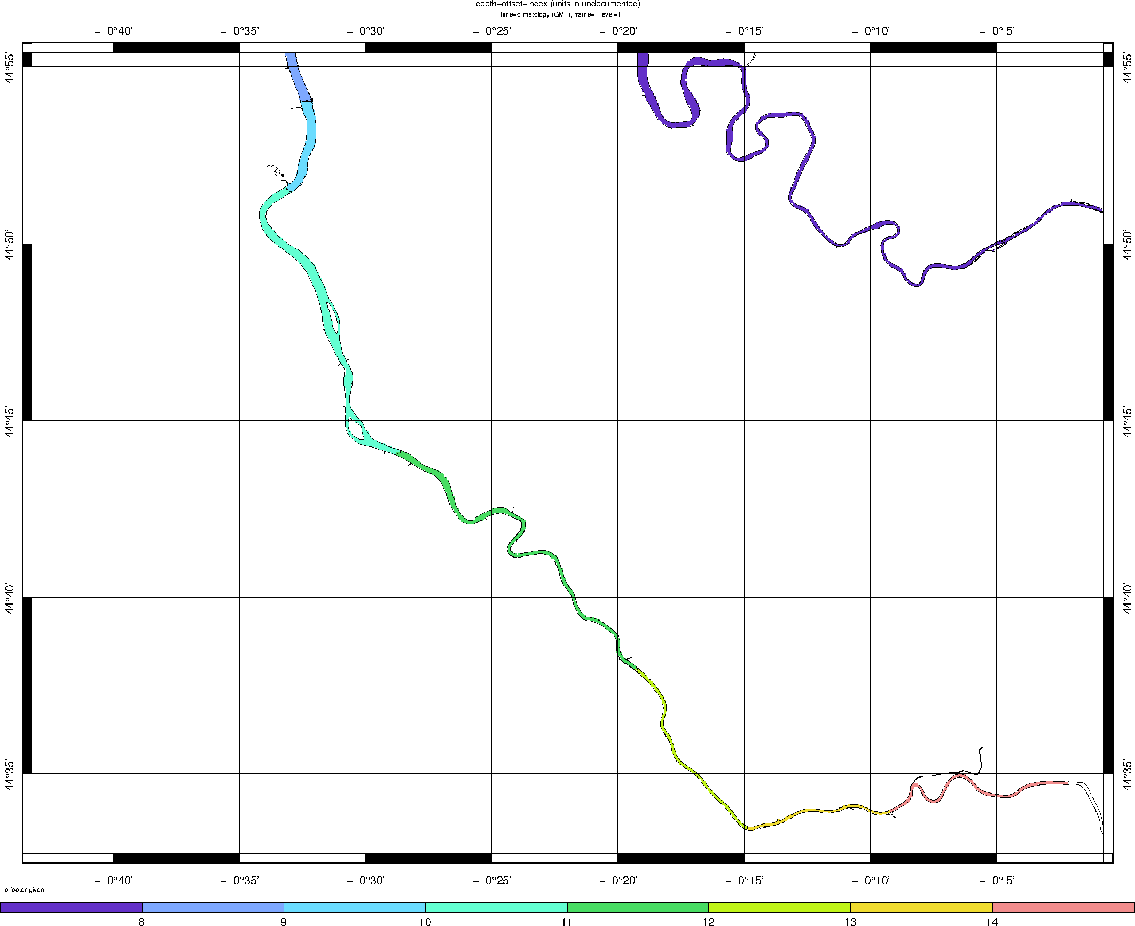

Figure 1 : Emplacement des extractions des sorties séquentielles et zones de longueurs de rugosité pour les configurations Gironde. Les noms des sections sont indiquées aux tableaux 2, 3 et 4. (carte à actualiser)

Le modèle forçant sur la façade Atlantique est NEA-2019 ( North East Atlantic), ce dernier améliore le réalisme des simulations (voir la section X). Le modèle est plus forcé à ses limites par les élévations observées de la Dordogne à Pessac-sur-Dordogne et de la Garonne à La Réole. A ces deux stations hydrologiques, l’influence de la marée sur la hauteur fluviale est très réduite. Le forçage atmosphérique est prescrit via les formules Bulk, le vent à 10m et la pression atmosphérique à 1h nécessaires sont issus de la réanalyse ERA 5. A partir de cette configuration, nous avons conduit des simulations dites ‘’académiques” et des simulations dites ‘’réalistes’’.

(developper la partie NEA pour décrire la marée et la surcote)

## Etudes de sensibilité (simulation académique)

La marée et l’écoulement fluvial interagissent dans l’estuaire, et ces interactions sont modulées par l’importance du débit de la Garonne et/ou de la Dordogne. Les effets dynamiques de cette interaction se concentrent principalement dans la partie amont de l’estuaire, où le courant dû à l’écoulement fluvial devient comparable à celui généré par la marée et où les variations de hauteur de la surface fluviale sous l’effet des variations de débit dépasse significativement 10 centimètres (et pouvant bien sûr atteindre plusieurs mètres dans les parties les plus amont en cas de crue ou d’étiage sévères).

L’étude quantitative de ces interactions dans un mode réaliste (c’est-à-dire en condition réelle de débit et de marée) est singulièrement complexifiée par les échelles de temps relativement courtes de variations de ces paramètres. Nous avons donc fait le choix de les étudier dans un premier au travers de simulations académiques dans lesquelles on limite à dessein la variabilité intrinsèque du système estuarien. Ces études académiques ont été conçues afin de comprendre la réponse des branches de la Dordogne et de la Garonne (en amont avant la confluence au Bec d’Ambes) par rapport aux différents régimes de débit à Pessac et La Réole. Pour des raisons d’efficacité, seule la section Garonne a fait l’objet d’investigation, et les résultats sont analysés sur les sections du modèle allant de Bordeaux, Cadillac et Langon jusqu’à La Réole.

Dans ces simulations académiques, seule la composante M2 de la marée est utilisée pour forcer le modèle à sa frontière ouverte côtière, afin en particulier d’éviter de reproduire les cycles de mortes eaux/vives eaux. L’élévation fluviale prescrite à La Réole est maintenue constante sur la durée des simulations, et l’échantillonnage des élévations, courants et débit à l’issue d’une période d’ajustement de 10 jours ;

Les observations à Pessac et La Réole sont présentées ci-dessous pour l’année 2018. En période de crue le niveau d’eau peut atteindre 14 m à La Réole (figure 2) et 10 m à Pessac (figure 3), en étiage les valeurs minimales sont respectivement de 4.5 et 3.5 m respectivement. Le niveau d’eau moyen pour l’année 2018 se situe autour de 7 m à La Réole et 4 m à Pessac. Il est question dans nos expériences de sélectionner des valeurs de hauteurs d’eaux sur les courbes des figures 2 et 3 et de les prescrire au modèle. Six tests ont été faits, les trois premiers avec respectivement les élévations maximale (en période de crue), minimale (en période d’étiage) et moyenne. L’impact de l'élévation à Pessac s'étant révélés moins importants, les trois dernières expériences ont été conduites en y fixant l'élévation égale à sa valeur moyenne et en choisissant des valeurs intermédiaires entre le maximum et le minimum à La Réole. Le tableau 1 récapitule les valeurs d’élévations utilisées selon le cas.

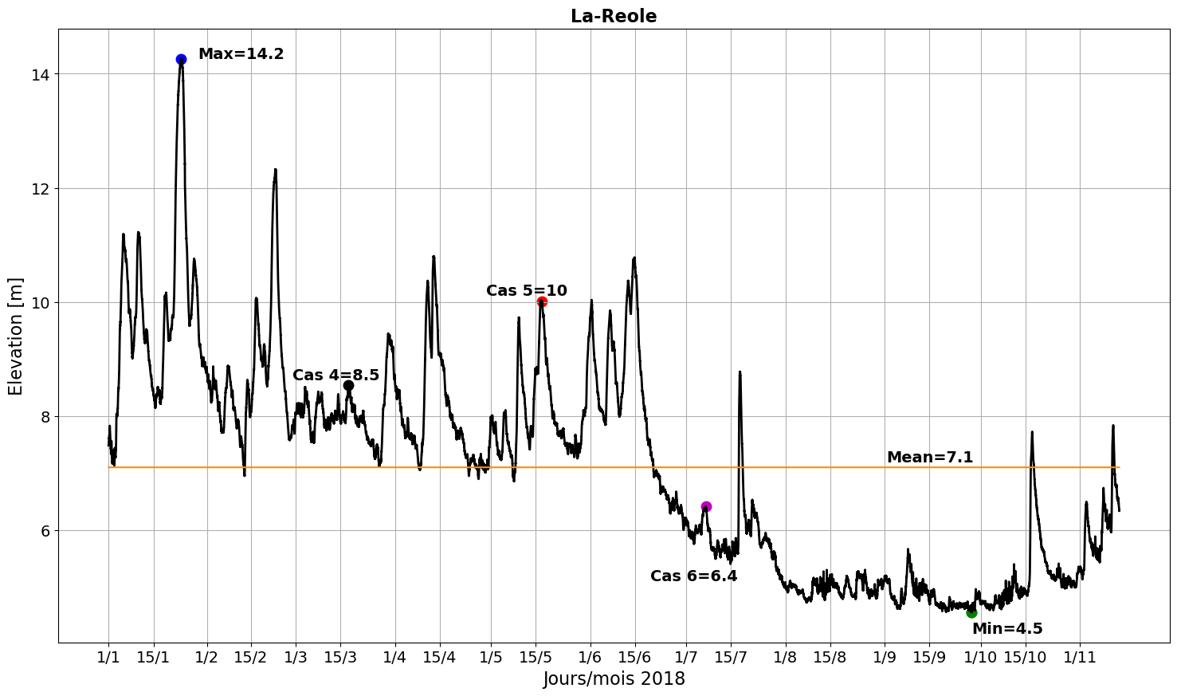

Figure 2 : Courbe d’élévation (en mètres, référence IGN69) sur l’année 2018 à La-Réole (en noir). La moyenne et les valeurs d’élévations pour les différents cas sont également indiquées.

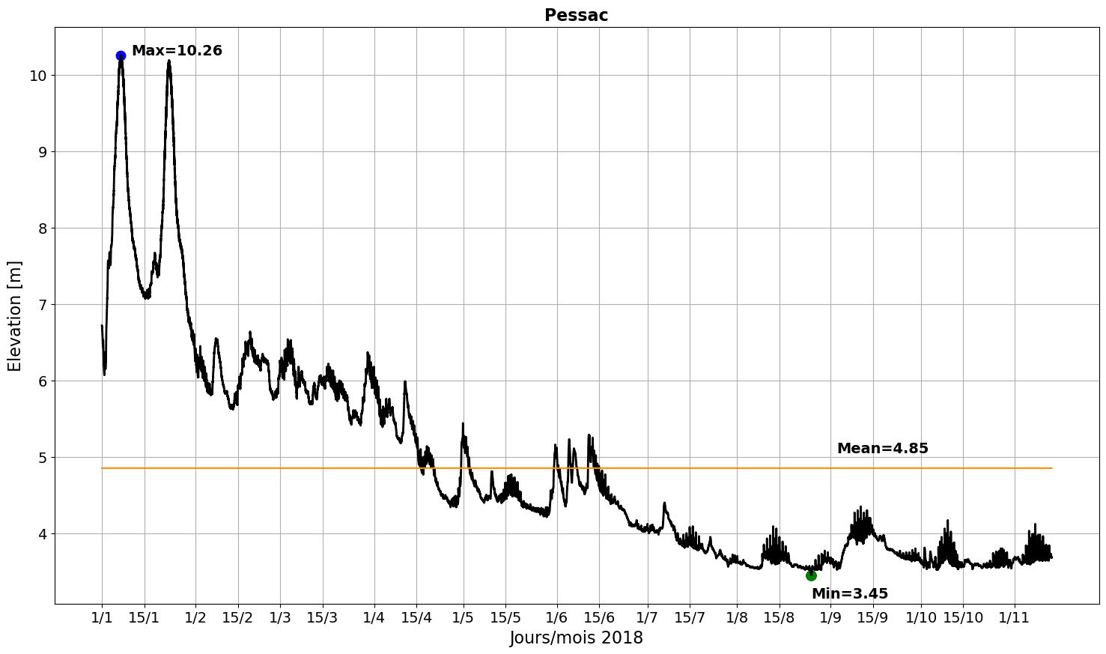

Figure 3 : Courbe d’élévation (en mètres, référence IGN69) sur l’année 2018 à Pessac (en noir). La moyenne et les valeurs d’élévations pour les différents cas sont également indiquées.

|  |  |  |
| --- | --- | --- |
|  | Dordogne (Pessac) | Garonne (La-Réole) |
| Cas 1 (maximum, crue) | 10.26 | 14.262 |
| Cas 2 (moyenne) | 4.85 | 7.1 |
| cas 3 (minimum, étiage) | 3.45 | 4.56 |
| cas 4 | 4.85 | 8.5 |
| cas 5 | 4.85 | 10 |
| cas 6 | 4.85 | 6.4 |

Tableau 1: Récapitulatif des valeurs des élévations constantes fixées aux frontières amont fluviales de la configuration Gironde pour chaque cas test.

Les réponses du fleuve en termes d’élévation et de courant (zonaux et méridiens) ont été analysées sur la Garonne à Bordeaux, Cadillac et Langon où l’influence de la marée est minime. Sur les figures 4 (élévation), 5 (courant zonal) et 6 (courant méridien), le code de couleur utilisé pour différencier les cas sont le bleu pour le cas 1 (C1), orange (C2), vert (C3), rouge (C4), violet (C5) et marron (C6).

De façon générale, le niveau moyen de l’eau en amont (Langon, Cadillac et Bordeaux) croît avec celui à La Réole (figure 4). Sur 24h, le niveau maximum de l’eau à Langon et Cadillac reste relativement stable entre les cas 2 à 6. Au contraire, le niveau minimum décroît avec le niveau imposé à La Réole et donne lieu à un écart maximum-minimum sur une journée qui est plus grand en période d’étiage. L’écart est encore plus faible pour le cas C1 qui se distingue des autres par ces valeurs élevées d’élévations. Ceci voudrait dire que les eaux ont tendance à stagner à Langon et Cadillac lorsqu’il est élevé à La Réole (phrase à vérifier). A Bordeaux l’on observe moins de différences entres les cas 2 à 6, C1 n’influence pas la valeur maximale d'élévations mais bien la valeur minimale et par conséquent l’écart maximum-minimum qui devient plus petit.

Les impacts du changement d'élévations à La Réole se ressentent sur le courant davantage à Cadillac et Langon qu’à Bordeaux (figures 5, et 6). En plus de l’intensité qui changent d’un cas à l'autre, on note des changements progressifs du sens de propagation des dits courants. Orienté vers le sud pour des valeurs faibles d’élévations à La Réole, le courant méridien dévie vers le nord pour des élévations plus fortes à La Réole. Le courant zonal lui passe d’une orientation ouest (en période de crue) pour une orientation vers l’est (en étiage). Comme à la figure 5, l'écart d’intensité entre les pics d’intensité de courants en marée haute (maximum) et marée basse (minimum) décroît avec l'élévation à La Réole.

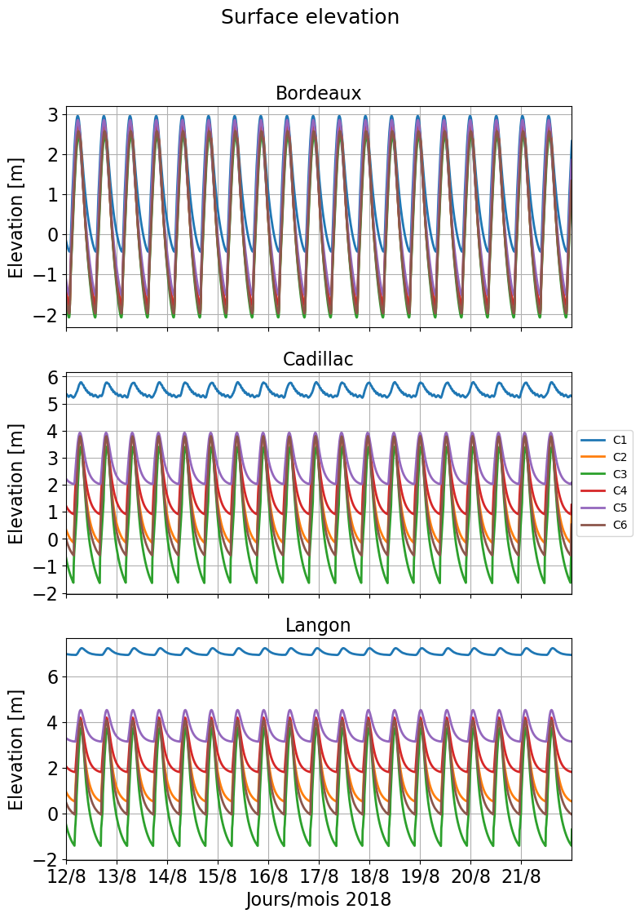

Figure 4 : Les élévations (m) à différentes stations en fonctions du cas test.

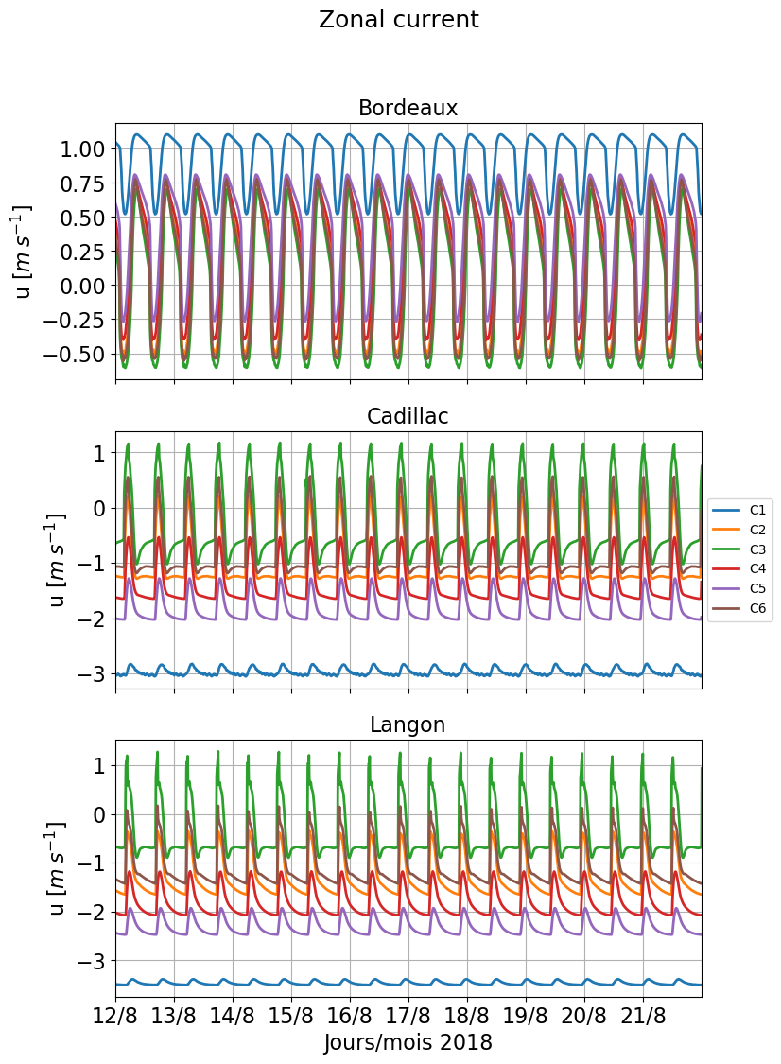

Figure 5 : Le courant zonal (m/s) à différentes stations en fonctions du cas test.

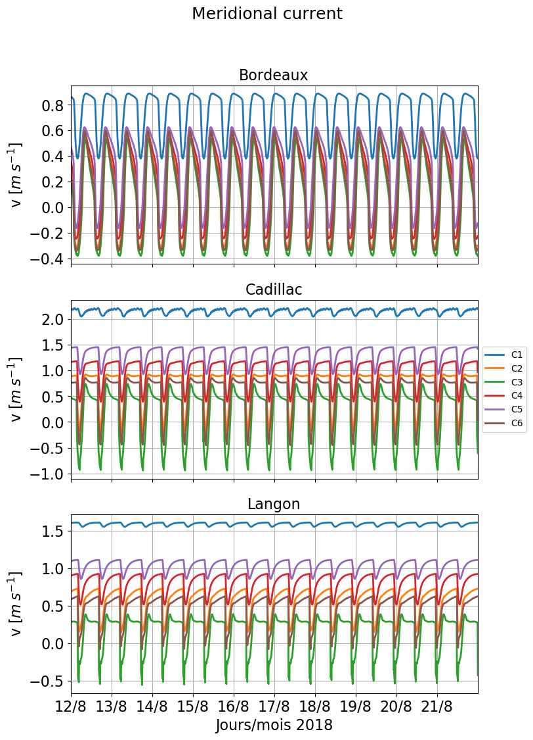

Figure 6 : Le courant méridien (m/s) à différentes stations en fonctions du cas test.

## Calibration amont de la configuration Gironde

Après les tests de sensibilité dans le cas académique, nous avons mené des expériences de calibration dans l’objectif de simuler au mieux le débit, l’élévation et le cycle de marée à chacune des sections précédentes (Bordeaux, Cadillac et Langon) en amont de La Réole. Les simulations sont en mode réaliste, c’est-à-dire que le modèle est maintenant forcé par les toutes les composantes de la marée et la surcote (frontière ouverte côtière) et par les élévations mesurées aux limites ouvertes amont (Pessac et La Réole).

Les expériences consistent à ajuster principalement trois paramètres : la rugosité (en abrégé R dans les figures et tableaux), le seuil de bathymétrie (B, qui détermine la hauteur maximum du lit de la rivière par rapport au géoïde de référence) et l’offset de la bathymétrie (F, permettant de moduler localement la position du lit) aux sections où le besoin se fait ressentir afin que le débit et l’élévation simulées se rapprochent au mieux des observations.

Les valeurs des paramètres B, F et R sont données aux tableaux 2, 3 et 4. Trois seuils de bathymétrie sont testés: le moins profond (-2 m), le moyen (-3 m) et le plus profond (-4 m). Les tableaux 3 et 4 sont construits suivant le même principe. Les noms des 14 sections sur la Garonne sont répertoriées à la première colonne. La deuxième colonne est constituée des valeurs observées ou réelles des paramètres. Dans les colonnes 3 et suivantes, seules les valeurs différentes de la colonne 2 sont indiquées. Les colonnes 2 et suivantes constituent des cas tests dont nous faisons référence à partir de l’initial du paramètre et d’un numéro partant de 0 (le cas initial ou réel) à 2 (pour F et B) ou 15 (pour R). Par exemple R04, B01 et F00 désignent respectivement pour R le cas 4 soit la colonne 6 du tableau 4, pour B le cas 1 (colonne 3 du tableau 2) et pour F le cas 0 c’est à dire la colonne 2 du tableau 3. La nomenclature des courbes et des expériences est une fusion des triplettes des cas tests comme dans les exemples R00_B00_F00, R03_B01_F02 désignant une première expérience avec R00, B00 et F00 et une seconde expérience dans les conditions R03, B01 et F02. L’expérience R00_B00_F00 (courbe bleue dans les figures) menée dans les conditions initiales des trois paramètres est la plus réaliste de toutes, elle donne déjà une idée sur la capacité du modèle et oriente sur l’ajustement à mener.

Les simulations ont été conduites sur la période du 01/01/2016 au 07/03/2017 sur laquelle nous disposons de débits estimés à La Réole par la DREAL. Les sorties du modèle sont fournies toutes les 10 minutes. Au bout d’une dizaine de jours, le modèle est déjà bien calé sur les observations (figure ..). La stratégie de modélisation se décline en deux étapes: calibration du modèle à La Réole et la validation aux niveaux des sections en amont. La calibration des 3 paramètres n’est pas indépendante, et nécessite généralement de tester des triplets à chaque phase de calibration.

|  |  |  |  |
| --- | --- | --- | --- |
|  | B00 | B01 | B02 |
| seuil de la bathymétrie | -2 m | -3 m | -4 m |

Tableau 2: Tableau récapitulatif des valeurs du seuil de la bathymétrie pour les différents cas tests

|  |  |  |  |
| --- | --- | --- | --- |
| stations / Sections | F00 | F01 | F02 |
| 1- Embouchure -> Port-bloc | 0 | - | - |
| 2- Port-bloc -> Richard | 0 | - | - |
| 3-Lamena | 0 | - | - |
| 4-Trompeloup | 0 | - | - |
| 5-Fort-médoc | 0 | - | - |
| 6-Ambes | 0 | - | - |
| 7-Le-marquis | 0 | - | - |
| 8-Bassens | 0 | - | - |
| 9-Bordeaux | 0 | - | - |
| 10-intermediary | 0 | - | -0.5 |
| 11- Intermediary -> Cadillac | 0.5 | -0.5 | -1 |
| 12- Cadillac -> Langon | 1 | -1 | -2 |
| 13- Langon -> Castet/Dorthe | 2 | -2 | -3 |
| 14- Castet/Dorthe -> La Reole | 0 | - | - |

Tableau 3: Tableau récapitulatif des valeurs de l’offset de la bathymétrie pour les différents cas tests.

|  |  |  |  |  |  |  |  |  |  |  |  |  |
| --- | --- | --- | --- | --- | --- | --- | --- | --- | --- | --- | --- | --- |
| sections | R00 | R01 | R02 | R03 | R04 | R05 | R06 | R07 | R08 | R09 | R10 | R11 |
| 1- Embouchure -> Port-bloc | 1.0e-03 | - | - | - | - | - | - | - | - | - | - | - |
| 2- Port-bloc -> Richard | 5.0e-04 | - | - | - | - | - | - | - | - | - | - | - |
| 3-Lamena | 1.e-05 | - | - | - | - | - | - | - | - | - | - | - |
| 4-Trompeloup | 1.e-05 | - | - | - | - | - | - | - | - | - | - | - |
| 5-Fort-médoc | 1.e-05 | - | - | - | - | - | - | - | - | - | - | - |
| 6-Ambes | 1.e-05 | - | - | - | - | - | - | - | - | - | - | - |
| 7-Le-marquis | 1.e-05 | - | - | - | - | - | - | - | - | - | - | - |
| 8-Bassens | 1.e-05 | - | - | - | - | - | - | - | - | - | - | - |
| 9-Bordeaux | 1.e-05 | - | - | - | - | - | - | - | - | - | - | - |
| 10-intermediary | 1.e-05 | - | - | - | - | - | 5e-3 | 1e-4 | 1e-4 | 1e-4 | 1e-4 | 1e-4 |
| 11- Intermediary -> Cadillac | 1.e-05 | - | - | - | - | - | 5e-3 | 5e-3 | 1e-4 | 5e-4 | 1e-3 | 1e-3 |
| 12- Cadillac -> Langon | 1.e-05 | - | - | - | 5e-3 | - | 5e-3 | 5e-3 | 5e-3 | 5e-3 | 5e-3 | 7.5e-3 |
| 13- Langon -> Castet/Dorthe | 1.e-04 | - | 1e-3 | - | 5e-3 | - | 5e-3 | 5e-3 | 5e-3 | 5e-3 | 5e-3 | 5e-3 |
| 14- Castet/Dorthe -> La Reole | 5.e-04 | 1e-3 | 1e-3 | 1e-2 | 5e-3 | 5e-3 | 5e-3 | 5e-3 | 5e-3 | 5e-3 | 5e-3 | 5e-3 |

|  |  |  |  |  |
| --- | --- | --- | --- | --- |
| section | R12 | R13 | R14 | R15 |
| 1- Embouchure -> Port-bloc | - | - | - | - |
| 2- Port-bloc -> Richard | - | - | - | - |
| 3-Lamena | - | - | - | - |
| 4-Trompeloup | - | - | - | - |
| 5-Fort-médoc | - | - | - | - |
| 6-Ambes | - | - | - | - |
| 7-Le-marquis | - | - | - | - |
| 8-Bassens | - | - | - | - |
| 9-Bordeaux | - | - | - | - |
| 10-intermediary | 1e-4 | 1e-4 | 1e-4 | 1e-4 |
| 11- Intermediary -> Cadillac | 1e-3 | 1e-3 | 1e-3 | 1e-3 |
| 12- Cadillac -> Langon | 1e-2 | 1e-2 | 1e-3 | 1e-1 |
| 13- Langon -> Castet/Dorthe | 5e-3 | 1e-2 | 1e-2 | 5e-3 |
| 14- Castet/Dorthe -> La Reole | 5e-3 | 5e-3 | 5e-3 | 5e-3 |

Tableau 4: Tableau récapitulatif des valeurs de la rugosité () à chaque section pour différents cas test.

### Courbe de tarage

Les courbes de tarages permettent de relier la hauteur de la surface libre fluviale, mesurée par le réseau hydrométrique de limnigraphes, au débit. Ces courbes de tarages ne sont pertinentes qu’en dehors de la zone d’influence de la marée ou d’ouvrages de retenues. Pour un site donné, plusieurs courbes de tarages peuvent être utilisées en fonction du régime fluvial instantané (crue, étiage, standard), notamment en raison des variations géométriques possiblement prononcées du lit fluvial dans ces différentes conditions. Ces courbes de tarage sont malheureusement peu documentées sur les sites nationaux des ministères concernés:

[http://www.hydro.eaufrance.fr](http://www.hydro.eaufrance.fr/)

[https://www.vigicrues.gouv.fr](https://www.vigicrues.gouv.fr/)

Par la suite, nous nous sommes restreints en termes de vérifications au segment Garonne de l’estuaire amont. Pour des raisons de simplifications, nous avons utilisé la formulation en régime standard, fournie par les services de la DREAL Adour-Garonne:

$Q=a{\left(H−e\right)}^{b}$

avec $a=0.0399322196515$, $b=1.67552668927$ et $e=−245.981529153$. H est la hauteur de la surface libre mesurée au-dessus du géoïde RGF93/IGN69 (en centimètre) et Q le débit en m3/s.

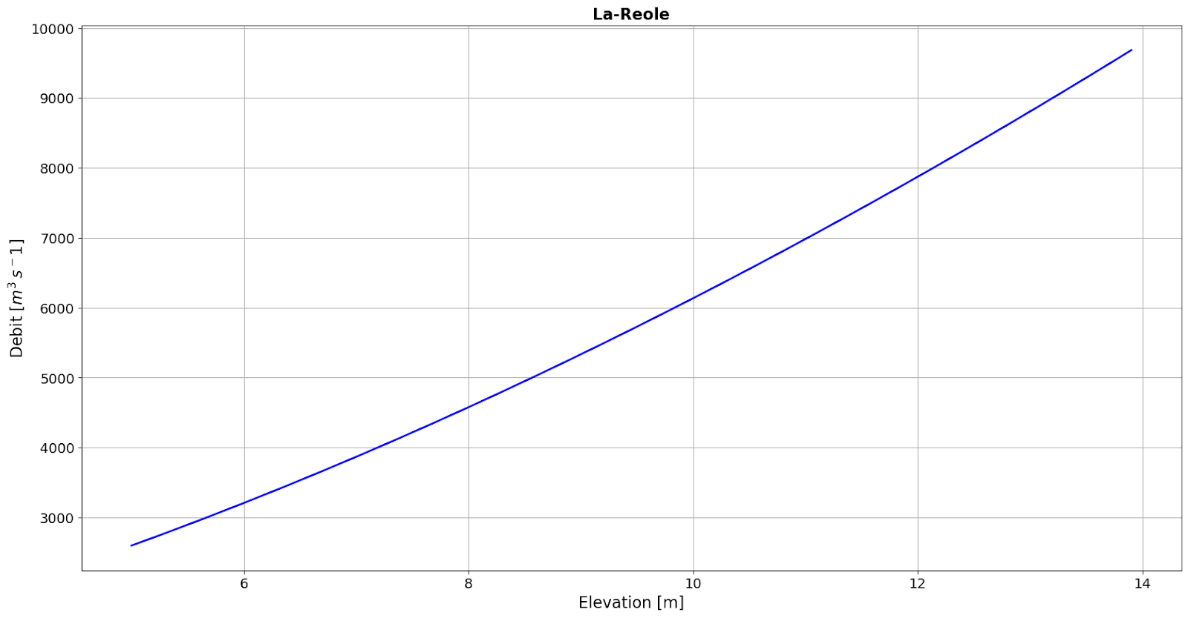

Figure 7 : courbe de tarage standard à La Réole [refaire avec la bonne référence verticale] [ajouter les données de 2016]

### Calage du débit à La Réole

Une condition limite fluviale, à l’amont ou à l’aval, nécessite de prescrire soit l’élévation, soit le débit. Prescrire les deux conjointement présente un risque d’inconsistance numérique, qui peut se traduire par l’instabilité ou la divergence des simulations numériques à proximité de la frontière. Dans le modèle T-UGOm, les deux options sont disponibles, néanmoins la condition en élévation est considérée comme plus naturelle puisque correspondant à une observation directe par limnigraphe, et n’est pas dépendante de la pertinence de la courbe de tarage associée à la station hydrologique (en particulier dans les cas les plus extrêmes). Néanmoins, le débit reproduit par le modèle nécessite, pour être adéquat, un réalisme suffisant dans la portion fluviale en aval de la condition aux limites, en particulier dans les sections les plus en pente en termes de surface moyenne.

Schématiquement, l’épaisseur de la colonne d’eau s’ajuste pour que le frottement de fond compense le gradient de pression dû à la pente de la surface libre. Si on fixe cette pente (et c’est le cas en imposant une élévation à l’amont du fleuve), on fixe un niveau de frottement. Si la rugosité du fond est faible, une vitesse supérieure (et donc un débit accru) est nécessaire pour obtenir la compensation par rapport à une rugosité plus forte. Si le lit du fleuve est profond, un débit plus important sera nécessaire pour obtenir la vitesse de compensation que si le lit du fleuve est peu profond.

### **Développement** numérique d’une rivière à débit **constant**

Dans ce qui suit, nous développons un modèle simple, semi-linéaire, analytique et numérique, afin d'illustrer le comportement dynamique de la rivière à débit constant. Le modèle est limité dans la dimension x-z, en supposant une forme rectangulaire et uniforme le long de la rivière.

En partant d'équations simplifiées pour les eaux peu profondes :

$\frac{∂u}{∂t}+u\frac{∂u}{∂x}=−g\frac{∂η}{∂x}−\frac{C_{d}}{H}‖u‖u$

$\frac{∂η}{∂t}+\frac{∂Hu}{∂x}=0$

où H est l'épaisseur de la colonne d'eau (profondeur instantanée), u la vitesse moyenne du fleuve en profondeur et $η$ la surface libre de la rivière :

$η=H+b$

où *b est* l'altitude (élévation au-dessus de l'état de repos géoïde) du lit de la rivière. $C_{d}$ est le coefficient de frottement sans dimension. Il peut être lié à la longueur équivalente de rugosité du fond *z0* par :

$C_{d}=κ^{2}{\left(log\left(\frac{H}{z_{0}}\right)−1\right)}^{−2}$

où $κ=0.4$ est la constante de Von Karman. Cette formulation suppose un profil u logarithmique (d'où un coefficient de diffusion linéaire "distance du fond") et des conditions d'écoulement régulier, ce qui est tout à fait cohérent avec le cadre de nos développements. Nous pouvons tout d'abord simplifier les équations pour un écoulement stable en eau peu profonde :

$u\frac{∂u}{∂x}=−g\frac{∂η}{∂x}−\frac{C_{d}}{H}\left\|u\right\|u$

$\frac{∂Hu}{∂x}=0$

**Fleuve infini de pente uniforme**

On peut trouver une solution particulière pour un débit régulier, une longueur de rivière infinie, pour un H, une pente de lit et un u uniformes :

$\frac{∂u}{∂x}=\frac{∂H}{∂x}=0,\frac{∂b}{∂x}=cste$

$C_{d}‖u‖u=−gH\frac{∂η}{∂x}$

$C_{d}\left\|D\right\|D=−gH^{3}\frac{∂η}{∂x}=−gH^{3}\frac{∂\left(H+b\right)}{∂x}=−gH^{3}\frac{∂b}{∂x}$

où $D=Hu$ c'est-à-dire le débit de la rivière par mètre (à travers la rivière). Le système d'équation nécessite une entrée supplémentaire pour être résolu, qui peut être choisie entre *H* et *D*. En prescrivant le débit de la rivière *D*, la solution particulière (H et u uniformes) est lue :

$H=\sqrt[3]{\frac{C_{d}‖D‖D}{g\frac{∂b}{∂x}}}$

En prescrivant la profondeur instantanée de la rivière, la solution particulière se lit :

$D=−sign\left(\frac{∂b}{∂x}\right)\sqrt{\frac{g}{C_{d}}H^{3}\left|\frac{∂b}{∂x}\right|}$ (1)

$D=−sign\left(\frac{∂b}{∂x}\right)\sqrt{\frac{g}{C_{d}}H^{3}\left|\frac{∂b}{∂x}\right|}$

Dans les deux cas, u est obtenu avec :

$u=\frac{D}{H}$

Si le coefficient de frottement $C_{d}$ est obtenu à partir du paramétrage de la longueur de la rugosité du fond, il dépend ensuite de *H,* et un schéma itératif (initialisé à partir d'une valeur de coefficient standard comme 2e-3) est utilisé jusqu'à la convergence.

L'équation XXX doit être comparée à la relation empirique d'étalonnage du débit des rivières :

$\left|D\right|=aH^{b}wherea=\sqrt{\frac{g}{C_{d}}H^{3}\left|\frac{∂b}{∂x}\right|}∧b=\frac{3}{2}$

La valeur du coefficient *b* est la conséquence de l'hypothèse d'une forme rectangulaire traversant la rivière. Dans le cas d'une forme trapézoïdale, ce coefficient serait plus élevé que cela, car la largeur effective de la rivière augmente lorsque H augmente (permettant ainsi un débit D plus important pour un H donné par rapport à une forme rectangulaire). C'est le cas de l'étalonnage de La Réole, pour lequel le coefficient b est d'environ 1,675.

Nota:

Il est possible de formuler l’équation XXX en fonction uniquement de H, b et D donnés, même dans le cas où on prendrait en compte l’advection et une diffusion horizontale. Il suffit de remarquer que l’équation de continuité nous permet d’exprimer la dérivée spatiale de u (au premier et donc deuxième ordre également) en fonction des 3 paramètres susnommés :

$\frac{∂Hu}{∂x}=0→\frac{∂u}{∂x}=\frac{−u}{H}\frac{∂H}{∂x}=\frac{−D}{H^{2}}\frac{∂H}{∂x}$

**Cas général (pente variable du lit fluvial, en dimension limitée)**

Une configuration de rivière académique (profil a été développé pour étudier sommairement les états d’équilibre comme fonction de la rugosité du lit de la rivière. Le profil du lit de la rivière a été scindé en trois sections, avec la pente maximale prescrite pour la partie centrale et une déclivité moyenne de 10m pour 70km. Cette configuration s’apparente partiellement à la portion de la Garonne entre La Réole et Langon. Les équations de l’écoulement sont les équations 2D-V incluant l’advection et une diffusion horizontale :

$\frac{∂u}{∂t}+u\frac{∂u}{∂x}=−g\frac{∂η}{∂x}−\frac{C_{d}}{H}\left\|u\right\|u+κ\frac{∂^{2}u}{∂x^{2}}$

$\frac{∂H}{∂t}+\frac{∂Hu}{∂x}=0$

Le coefficient de diffusion horizontal est déterminé par la paramétrisation de Smagorinsky :

$κ=0.1\frac{∂u}{∂x}$

La discrétisation numérique temporelle choisie est de type forward pour des raisons de simplicité de codage :

$u_{n+1}\left(\frac{1}{Δt}+\frac{∂u_{n}}{∂x}+\frac{C_{d}}{H}\left\|u_{n}\right\|\right)=\frac{1}{Δt}u_{n}−g\frac{∂η_{n}}{∂x}+κ\frac{∂^{2}u_{n}}{∂x^{2}}$

$\frac{1}{Δt}η_{n+1}=\frac{1}{Δt}η_{n}−\frac{∂H_{n}u_{n+1}}{∂x}$

Les conditions aux limites choisies sont en élévation aux limites amont et aval. Elles sont déterminées comme la solution asymptotique d’une rivière ayant la même pente moyenne et une rugosité égale à celle moyenne de la configuration académique pour un débit de 4 m²/s par mètre de section transversale, soit par exemple 800 m3/s pour une section transverse de 200m.

L’état initial est celui de la solution asymptotique. Les équations numériques sont intégrées jusqu’à quasi-convergence de l’écoulement vers son état stationnaire (i.e. annulation des dérivées temporelles). Le pas de temps est de 0.2 secondes, le temps d’intégration moyen nécessaire est de l’ordre de 12h pour atteindre la convergence.

**Simulations à longueur de rugosité (z0) uniformes :**

3 simulations ont été réalisées pour des valeurs de z0 égales à 1.e-05, 1.e-04 et 1.e-03 m. On a vérifié expérimentalement que les débits effectifs (après intégration et convergence) sont bien égaux à 4m²/s. Par contre, naturellement, les 3 simulations ont des conditions aux limites différentes, puisque la solution asymptotique dépend de la valeur de z0.

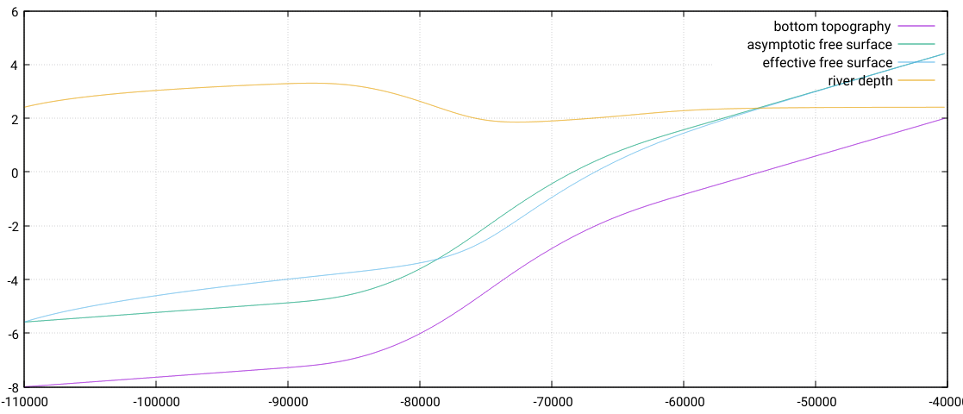

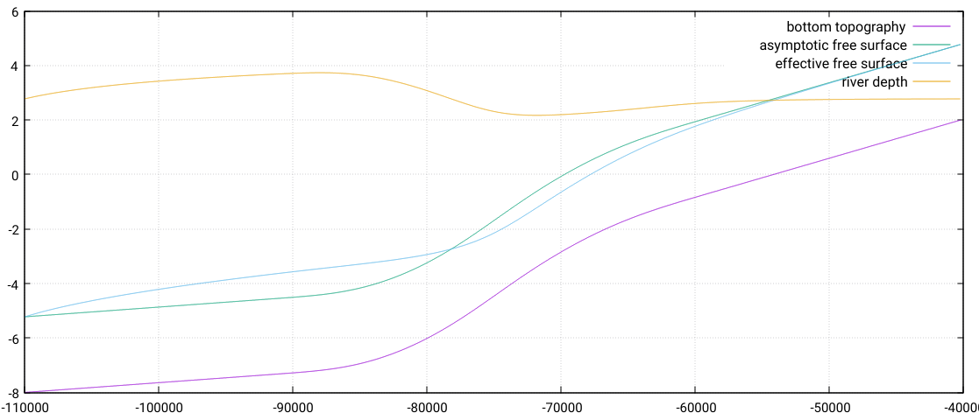

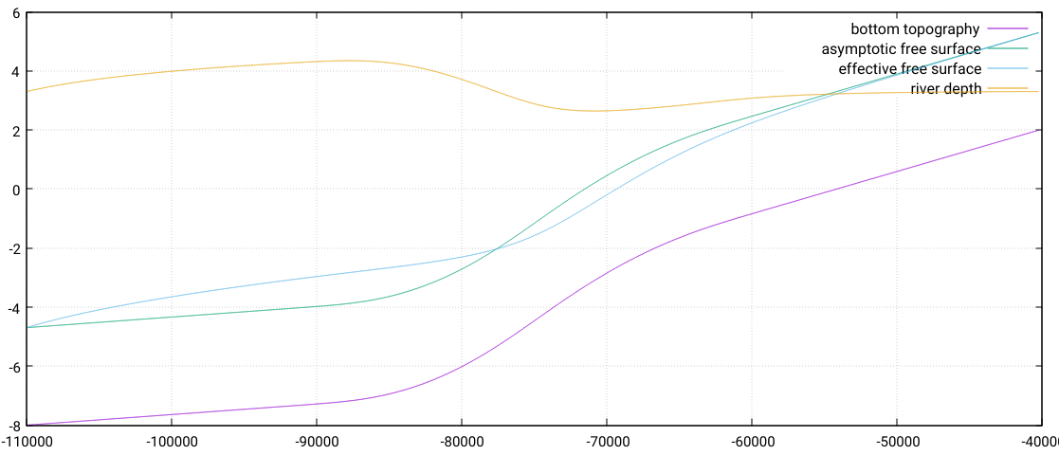

Figure 8 : élévation/profondeur des simulations z0 uniforme (haut 1.e-05, milieu 1.e-04, bas haut 1.e-03)

Les 3 simulations présentent des caractéristiques communes, avec principalement une profondeur quasi-constante sur la section amont, une faible diminution puis une augmentation sur la partie centrale et une profondeur maximum sur la section aval. Les solutions dynamiques s’écartent significativement des solutions asymptotiques, sauf dans la section la plus amont. Elles coïncident naturellement aux limites ouvertes du modèle, où elles sont prescrites comme conditions frontières. Le débit étant constant le long de l’écoulement fluvial, la valeur du courant suit une évolution inverse de celle de l’élévation, le courant maximum étant observé dans la partie centrale à forte déclivité.

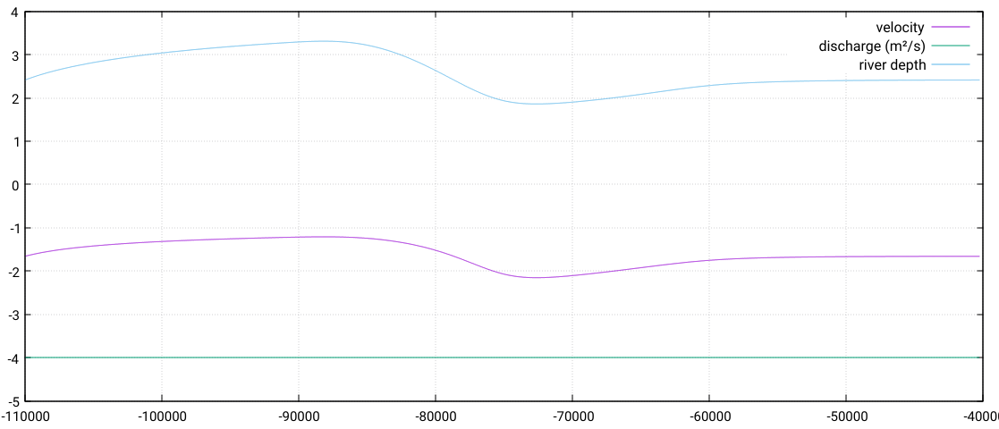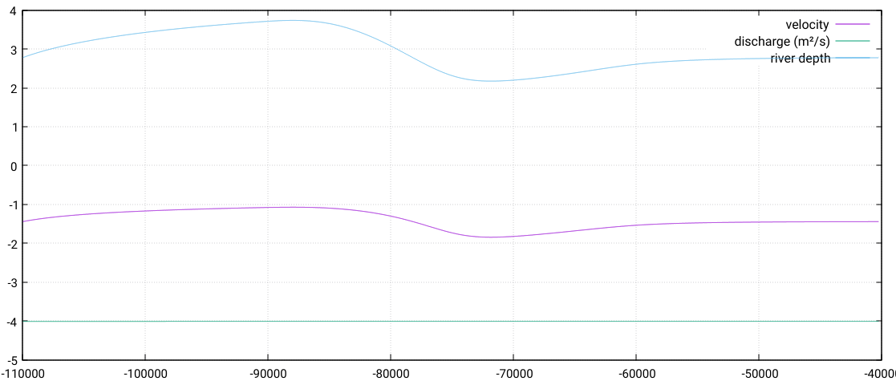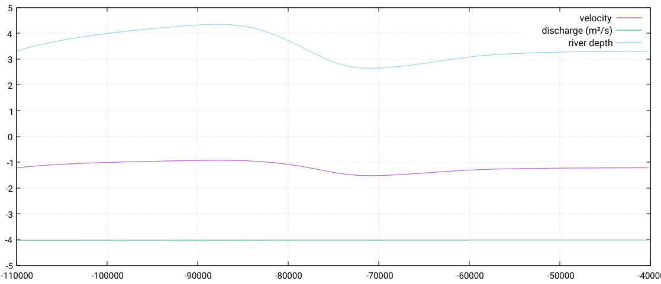

Figure 9 : vitesse/débit des simulations z0 uniforme (haut 1.e-05, milieu 1.e-04, bas haut 1.e-03)

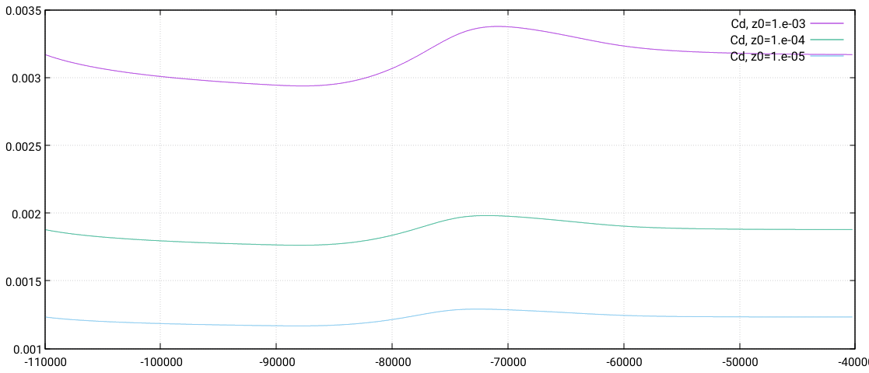 Figure 10 : coefficient de frottement adimensionnel (Cd) des simulations à z0 uniforme

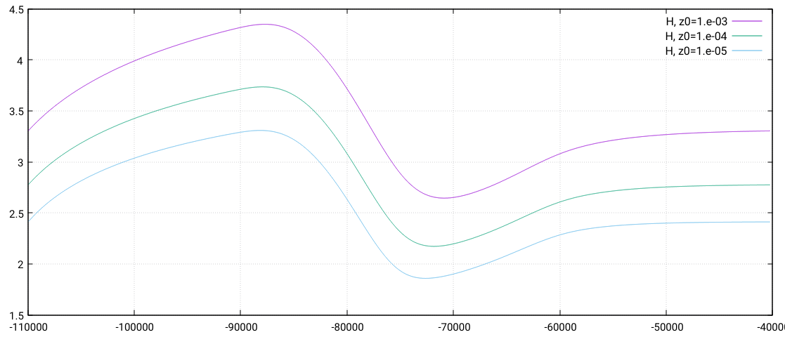

Figure 11 : élévations comparées des simulations à z0 uniforme

Au final, on peut noter que les trois simulations ont des caractéristiques très semblables, dont la plus intéressante est un approfondissement sensible du fleuve à l’aval de la section la plus pentue (où l’écart avec les solutions asymptotiques sont également les plus importantes), malgré un rappel vers une profondeur moindre par la condition limite aval. On note également que la sensibilité des solutions au choix de rugosité est quasi-homogène sur l’ensemble de la configuration, avec une profondeur augmentant avec la valeur de longueur de rugosité z0, et inversement pour le courant (à l’instar des solutions asymptotiques). *On comprend alors aisément que la profondeur du fleuve peut être efficacement ajustée en modulant la rugosité du fond*.

**Simulations à longueur de rugosité (z0) variables :**

La première simulation (#1] cherche à reproduire la situation d’une portion amont modérément rugueuse (z0=1.e-04) et d’une portion aval plus proche d’un état vaseux (variant linéairement entre z0=1.e-04 et z0=1.e-05 à son extrémité).

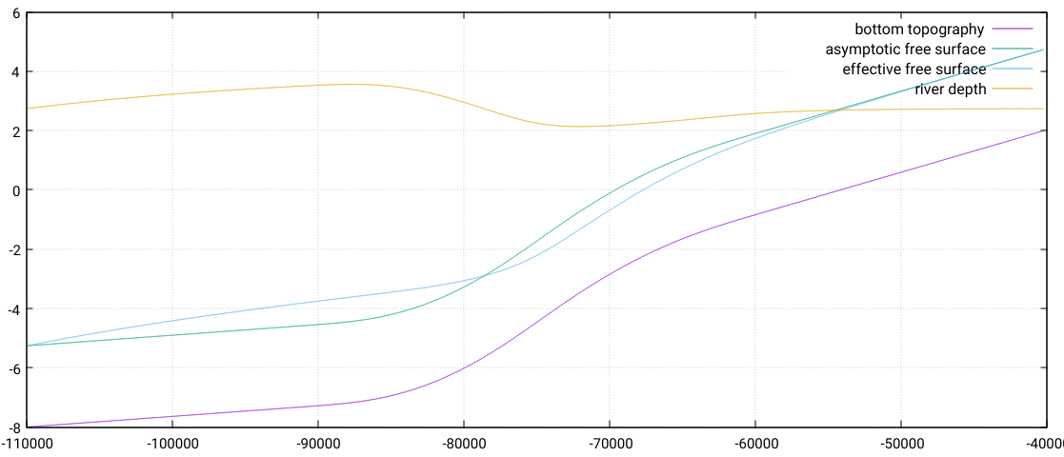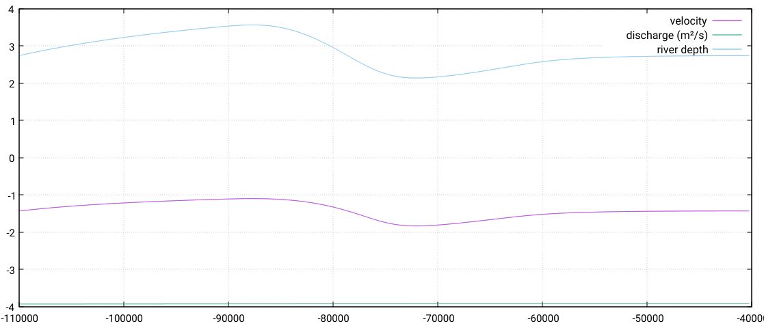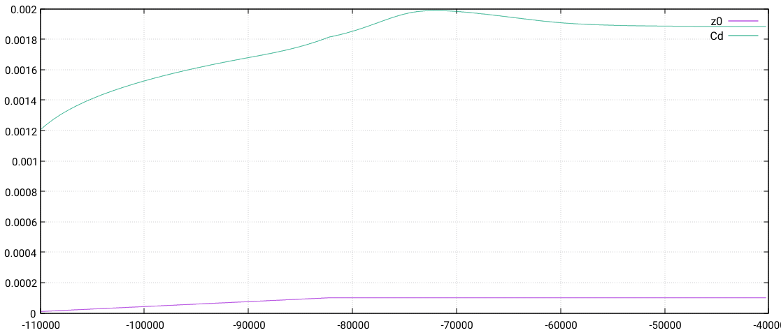

Figure 12 : simulation z0 variable #1

La deuxième simulation (#2] est identique à la première sur la partie la plus aval et la plus amont, mais avec une partie centrale (zone de plus fort déclivité du fond fluviale) très rugueuse (z0=1.e-03), se rapprochant des conditions de la Garonne entre Castet-sur-Dorthes et la Réole.

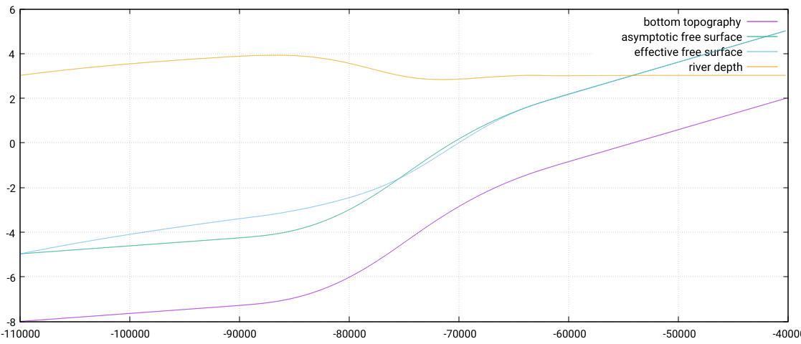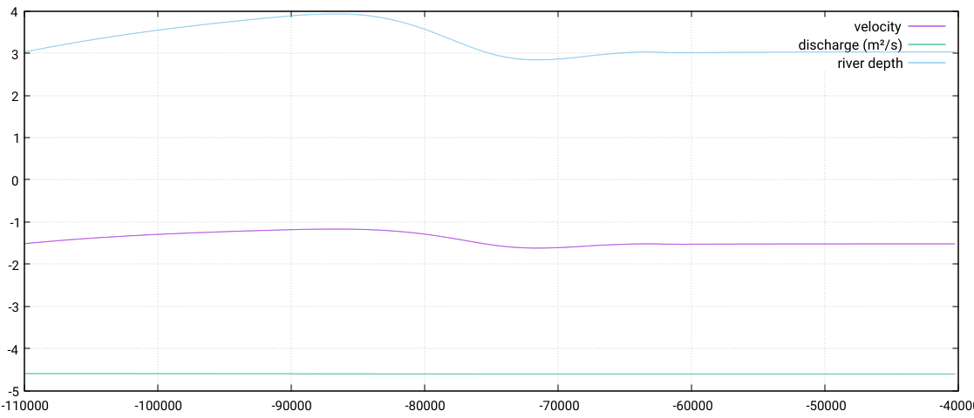 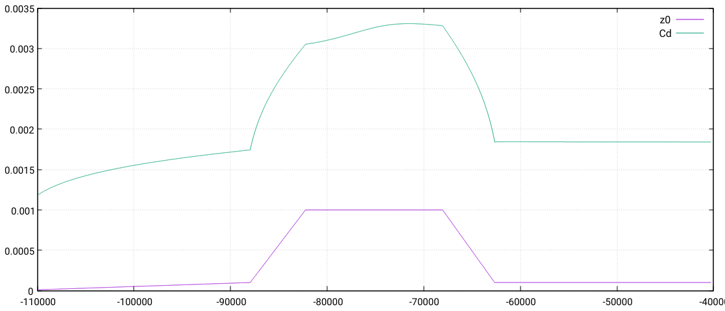 Figure 13 : simulation z0 variable #2

Contrairement aux simulations précédentes, l’ajout d’une rugosité forte en partie centrale conduit à un débit significativement différent (4.5 m²/s) de celui imposé dans les solutions asymptotiques (4m²/s), accroissement contre-intuitif par comparaison avec la simulation à z0 variable #1 dans le sens où la deuxième simulation présente un fort accroissement de rugosité dans sa partie centrale. Cette divergence s’explique probablement par l’inadéquation de la méthode asymptotique pour définir des conditions aux limites assurant un débit donné. Paradoxalement, la profondeur fluviale reste très proche (comparée aux autres simulations) à la solution asymptotique, non seulement en partie amont mais aussi en partie centrale.

**Conclusion :**

On a démontré que la rugosité permet de d’ajuster très efficacement la profondeur fluviale, pour un débit fixé, et donc constitue un paramètre de calibration central en estuaire amont. Dans la pratique, on ajuste la rugosité dans la partie la plus amont du fleuve afin d’assurer un débit cohérent avec les courbes de tarage correspondant à la station dont sont tirés les conditions limites formulées en élévation. Une fois cette étape réalisée, on voudra ajuster une rugosité variable pour que l’élévation de la surface libre coïncide avec les observations en val de la frontière ouverte. Il serait donc nécessaire de développer un modèle numérique simple, semblable à celui utilisé dans cette étude, mais où le débit constituerait la condition aux limites aval pour s’affranchir du problème rencontré avec la simulation à z0 variable #2. Un effort dans ce sens est en cours, mais n’a pas encore abouti. Enfin, l’altitude du lit de la rivière constitue un paramètre dont le réalisme est souvent discutable, et qui peut impacter la solution hydrodynamique.

### Calage du débit à La Réole (suite)

Dans le cas de la Réole, l’élévation a été prescrite et les paramètres sont ajustés afin d’avoir un débit réaliste. Le réalisme de R00_B00_F00 est évalué à la figure 7. Les observations mettent en avant la variabilité saisonnière du débit et de l’élévation à La Réole et qui se caractérise par des crues importantes dans la première moitié de l’année. Après une dizaine de jour, le modèle se cale aux observations et reproduit assez bien les variabilités en hauteurs et débits. Toutefois R00_B00_F00 dans les conditions réelles d’observation des paramètres sous estime l’élévation et surestime le débit. Une chose à faire pour ajuster le débit est d’agir en premier sur la rugosité. Compte tenu du temps très long nécessaire pour réaliser des simulations sur l’entière période des observations, les expériences de sensibilités ont été conduite juste sur les deux premiers mois de l’année 2016. Pour les représentation nous faisons un zoom sur la période du 04 au 24/02 qui se distingue par une période stable et une crue maximale.

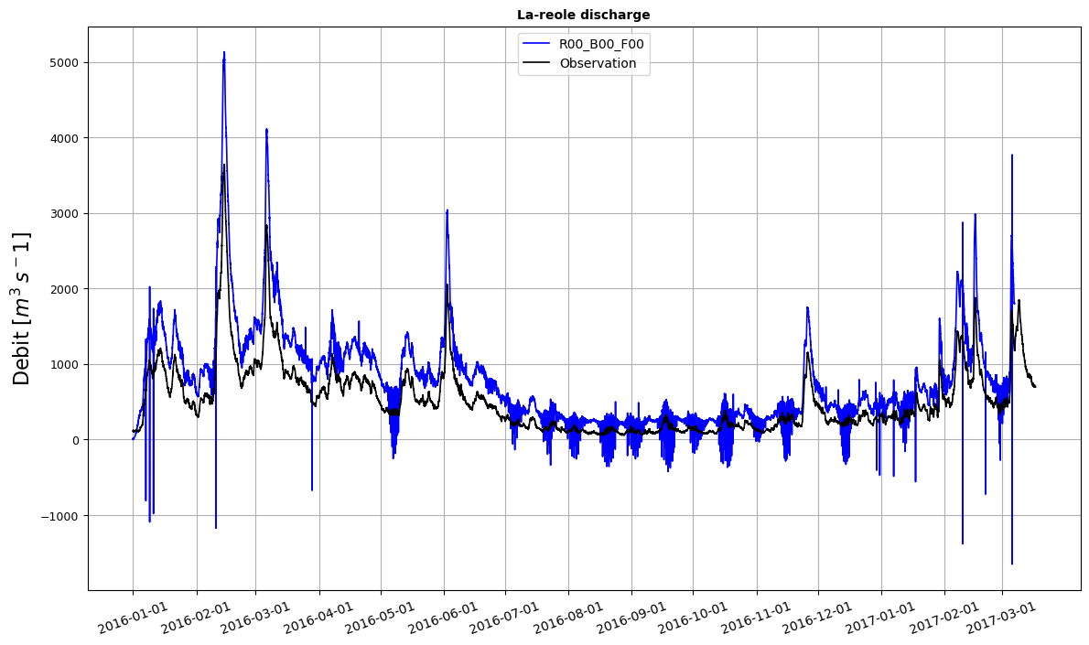

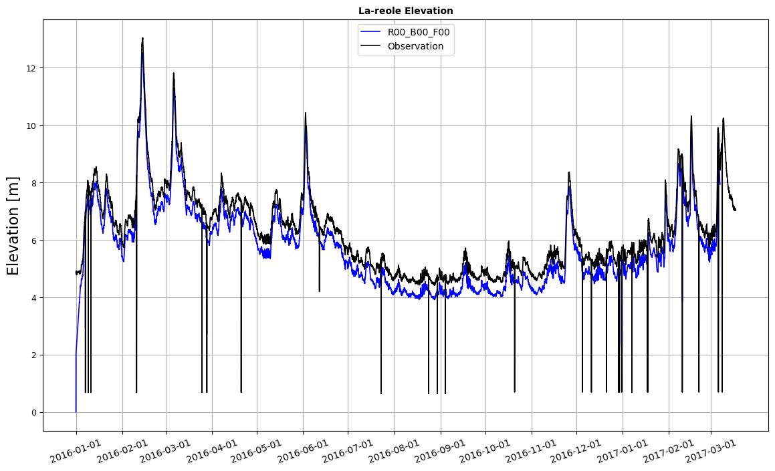

figure 14: Débit (en haut) et élévation (en bas) à La Réole. Les observations sont en noirs et le modèle en bleu.

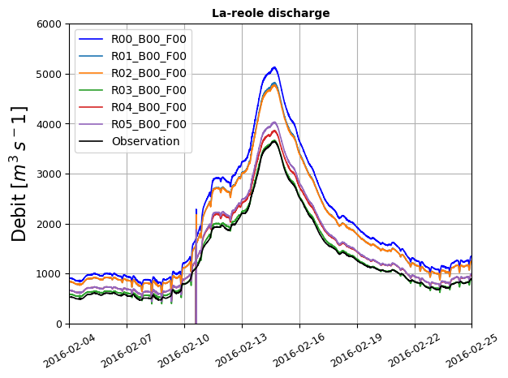

figure 15: Débit à La Réole pour différentes rugosités.

Une série de tests a été menée en variant R (figure 15). Une première chose a été de tester la sensibilité du débit à la rugosité à la section 14 entre Castet et La Réole. Comme espéré, augmenter la rugosité à cette section suffit à ramener le débit proche des valeurs observées (voir R01_B00_F00, R03_B00_F00 et R05_B00_F00). L’expérience R03_B00_F00 simule parfaitement le débit. Nous avons donc fixé la rugosité à sa valeur dans R03 et conduit des tests supplémentaires de sensibilité sur B et F. Nous nous sommes aperçu que l’impact de F est plutôt minime tandis l’approfondissement du seuil de bathymétrie a tendance à diminuer légèrement le débit.

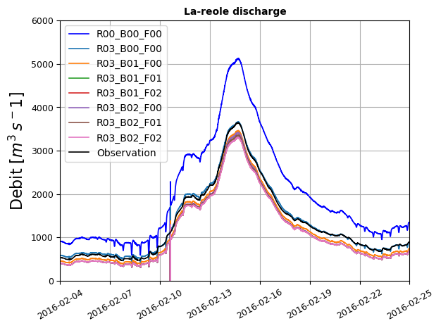

figure 16: Débit à La Réole pour R03 et fonction des paramètres B et F de la bathymétrie.

Une autre approche dans le réglage du débit serait d’ajuster la rugosité sur plusieurs sections au lieu de l’augmenter indéfiniment à la section 14. Les courbes pour R02_ B00_F00 et R04_B00_F00 de la figure 7 indiquent que des ajustement supplémentaire de rugosité jusqu’à 5e-3 à Cadillac et Langon sont insuffisant. Bien que les effets de B et F soient moins importante que R, il s’est avéré nécessaire pour les nouvelles expériences de régler la triplette de paramètres. En fixant B à -3m c’est à dire à la valeur de B01 et en gardant F00 nous parvenons à calibrer le débit simulé en ajustant la rugosité des sections de 10 à 14 donc quasiment sur toute la branche de la Garonne allant de Bordeaux à Laréole. Ces réglages correspondent aux courbes R09_B01_F00 à R12_B01_F00 de la figure 10.

Au final les ajustements ayant conduit à une calibration parfaite du débit à La réole sont R03_B00_F00 et l’ensemble des expériences de R09_B01_F00 à R12_B01_F00. Toutefois, cette calibration n’est encore qu’une étape car il reste à la valider en analysant la réponse du fleuve aux stations en amont de La réole.

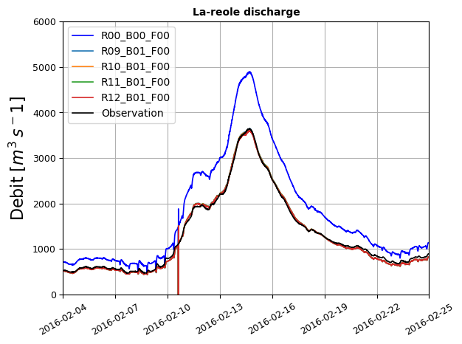

figure 17: Débit à La Réole pour R03 et fonction des paramètres B et F de la bathymétrie

### Validation du débit à La Réole: réponse à Bordeaux Cadillac et Langon.

Dans cette section nous validons davantage le modèle en nous intéressant à la hauteur de l’eau aux stations de Bordeaux, Cadillac et Langon. Nous avons en premier comparé les élévations observées à R00_B00_F00 et R03_B00_F00.

Le modèle reproduit aussi bien le cycle de marée, les variations d’élévation et son intensité à Bordeaux dans les conditions R00_B00_F00 (figure 18). Toutefois, le modèle est légèrement décalé vers le bas mais de moins de 0.4 m. R00_B00_F00 présente aussi de bonnes performances en élévation à Cadillac. Comme à Bordeaux le modèle reproduit bien le cycle de marée et les élévations avec un léger décalé de moins de 0.4 m vers le haut en marée haute et vers le bas en marée basse. La qualité de simulation dans les conditions réalistes se dégrade à Langon. L’amplitude la marée y est très forte.

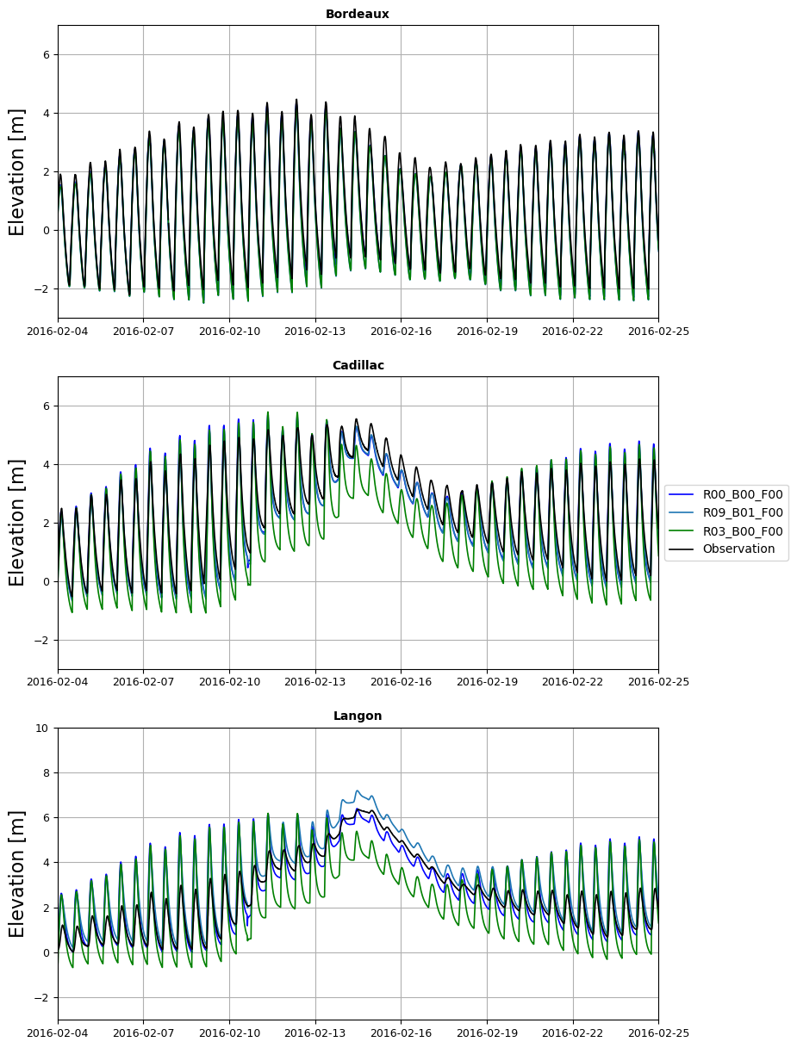

figure 18: Comparaison entre élévations observée (en noir) et simulées à Bordeaux, Cadillac et Langon: R00_B00_F00 (en bleu), R09_B01_F00 (en ..) et R03_B00_F00 (en vert).

La rugosité a été grandement augmenté à la section 14 entre Castet et La Réole pour l’expérience R03_B00_F00 d’ajustement de débit à La réole. Dans cette configuration le modèle a des performances identiques à R00_B00_F00 à Bordeaux. Le changement de rugosité a par contre dégradé la simulation de la hauteur d’eau à Cadillac, la marée est y surestimée tandis que la hauteur d’eau lors de la pointe de la crue est sous estimée. L’expérience R03_B00_F00 (figure 18) n’améliore pas la simulation à Langon. Dans l’ensemble cette configuration a moins d’effet positif qu'espéré.

Au vu des résultats de R09_B01_F00, les expériences R10_B01_F00, R11_B01_F00, R12_B01_F00 ont été mené. Ces dernières ont la même base que R09_B01_F00 et se différencient par la valeur de la rugosité à la section 12 entre Cadillac et Langon. La qualité des représentations de l’élévation est préservée à Bordeaux avec cette série d’expériences (figure 19). Les changements de rugosité améliorent les simulations d’élévations au niveau de Cadillac . Les meilleurs élévations sont obtenues dans les conditions R10, R11 et voir R12. Les niveaux d’eaux à Langon pour R10 et R11 sont bien meilleur que dans les autres situations. Cependant, le niveau moyen et la marée restent encore légèrement plus fort que les observations.

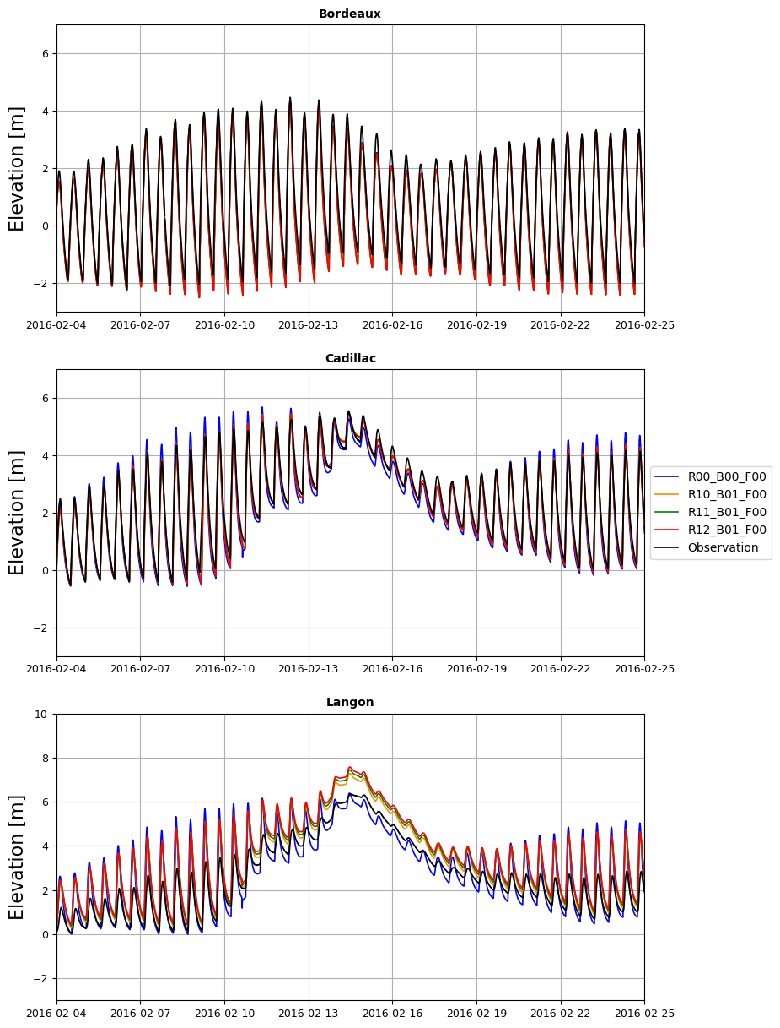

figure 19: Idem à la figure 11: R10_B01_F00 (en orange), R11_B01_F00 (en vert) et R12_B01_F00 (en rouge)

Nous continuons de mener des expériences dans l’optique d'améliorer les simulations d’élévations à Langon. Nous avons mené une série simulations dans lesquelles la rugosité a été fortement augmentée aux sections 12 et 13 situées entre Cadillac et Dorthe. Ces sont les expériences R13, R14 et R15_B01_F00 de la figure 20. L’augmentation de la rugosité a d’une part diminué l’amplitude de la marée à Langon pour R13_B01_F00, d’autre part elle a contribué à l’accumulation d’eau et donc à l’augmentation du niveau moyen. Des résultats similaires sont obtenus avec les simulations R14_B1_F00 et R15_B1_F00 avec lesquelles la marées et le niveau moyen sont davantage plus faibles et plus hauts respectivement. Ces simulations indiquent tout de même que les ajustement aux sections 12 et 13 sont essentielles à la une bonne simulation de la marée à Langon. Les simulations R13 à R15 ont plutôt un impact négatif sur la simulation du débit à La Réole. Comparés aux observations, les débits simulés sont un peu plus faibles.

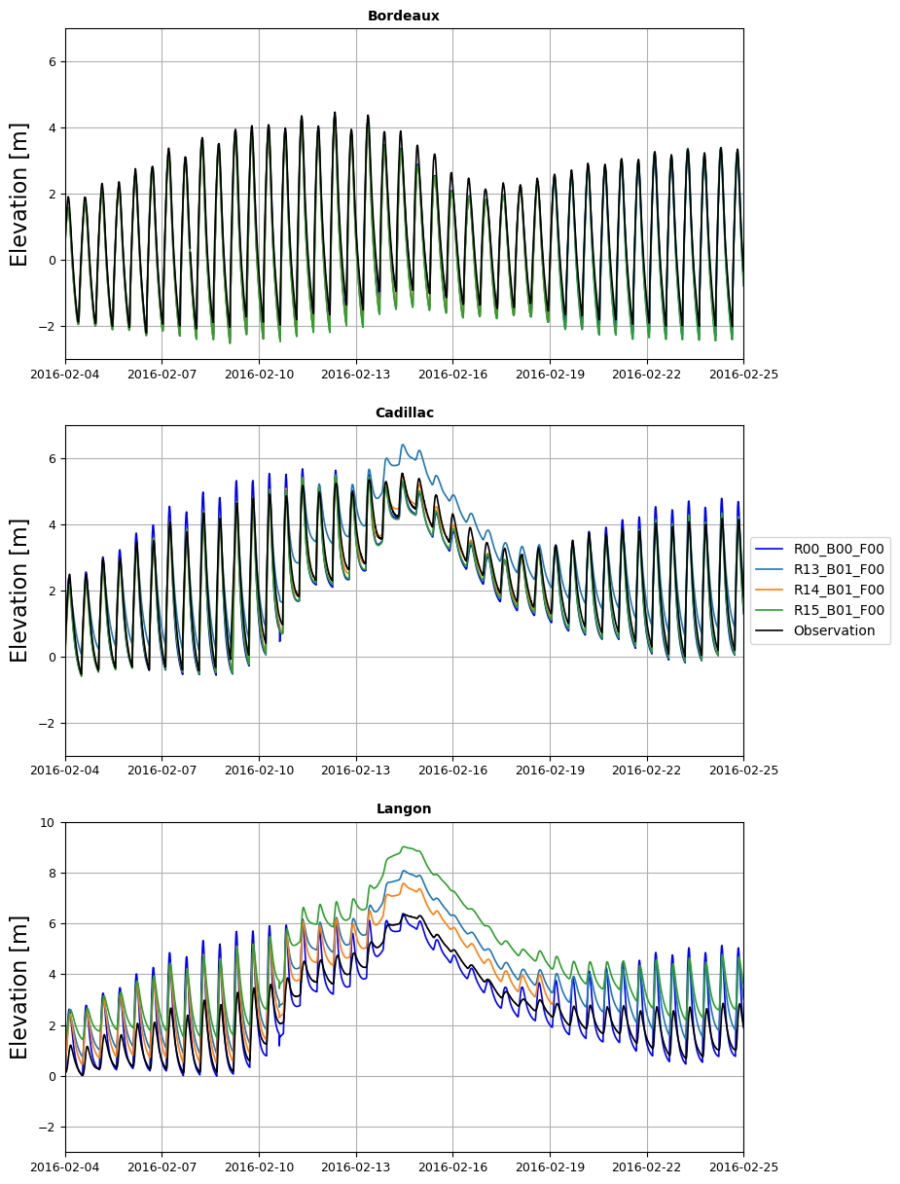

figure 20: Idem à la figure 11: R13_B01_F00 (en ...), R14_B01_F00 (en orange) et R15_B01_F00 (en vert)

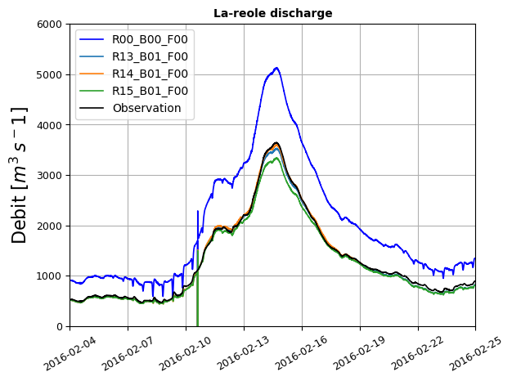

figure 21: Comparaison entre débits observés (en noir) et simulés à La Réole:R00_B00_F00 (en bleu), R13_B01_F00 (en ...), R14_B01_F00 (en orange) et R15_B01_F00 (en vert)

En somme cette section a été dédiée à des simulation réalistes du débit et de l’élévation sur la Garonne. Pour y arriver nous avons ajusté trois paramètres: la rugosité, le seuil et l’offset de la bathymétrie. Compte tenu du fait que les élévations sont prescrites aux frontières du modèle, il a été en premier question pour nous d’ajuster les paramètres du modèle afin de simuler correctement le débit à La Réole. La simulation basée sur les valeurs initiales des trois paramètres a surestimé ce dernier débit et nous a conduit à d’abord ajuster la rugosité. En imposant une rugosité très forte entre Castet et La Réole, nous parvenons à ajuster le débit à La Réole mais pas le niveau de l’eau dans les stations en aval que sont Bordeaux, Cadillac et Langon. Plusieurs séries de tests ont été conduites pour atteindre ces deux objectifs. A ce stade, les simulations R10_B01_F00 et R11_B01_F00 sont les plus satisfaisantes. Elles présentent encore des failles à Langon qui se caractérise par une forte trop forte. Nous avons débuté des expériences supplémentaires dans l’optique de corriger ce défaut du modèle.

Annexe avec d’autres test à voir.

# Analyse du signal de marée

## Contexte et objectifs